TP 5 - Analyse d’une application Android vulnérable
  - Modèle de rapport - Ubuntu + téléphone Android connecté en USB
Étudiant | Adama SANOGO
Module | IoT / Reverse engineering Android
Application analysée | InjuredAndroid

1. Objectif du TP
L’objectif est d’analyser InjuredAndroid sur Ubuntu avec un téléphone Android connecté en USB. Le TP suit trois phases : analyse statique avec JADX, analyse dynamique avec Frida, puis exploration / bypass avec Objection. Sur un téléphone non rooté, la méthode recommandée consiste à patcher l’APK avec Frida Gadget via Objection avant d’utiliser Frida en mode réseau.

2. Environnement de travail
Élément | Valeur / état attendu
OS d’analyse | Ubuntu
Cible dynamique | Téléphone Android connecté en USB
Application | InjuredAndroid.apk
Outils | adb, jadx, frida-tools, objection, apktool, aapt, jarsigner
Mode conseillé | Téléphone non rooté + APK patchée avec Frida Gadget

3. Phase 0 - Préparation du téléphone et d’Ubuntu

3.1 Activation du débogage USB sur le téléphone
- Activer Options pour les développeurs sur le téléphone.
- Activer Débogage USB.
- Brancher le téléphone en USB puis accepter la fenêtre « Autoriser le débogage USB ».
- Si nécessaire sous Ubuntu, installer android-sdk-platform-tools-common et vérifier l’accès USB.
EMPLACEMENT CAPTURE - Téléphone connecté et autorisation USB
Nom conseillé : téléphone_connecté_et_autorisation_usb.png

3.2 Vérification ADB
Depuis Ubuntu, vérifier que le téléphone est bien détecté.
adb devices
EMPLACEMENT CAPTURE - Résultat adb devices
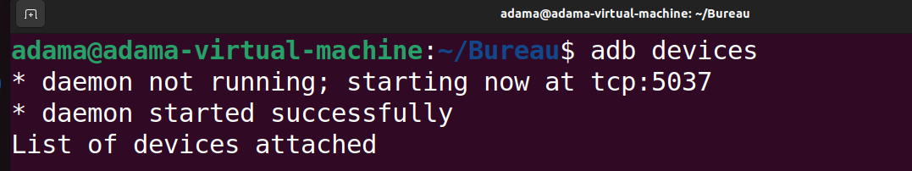
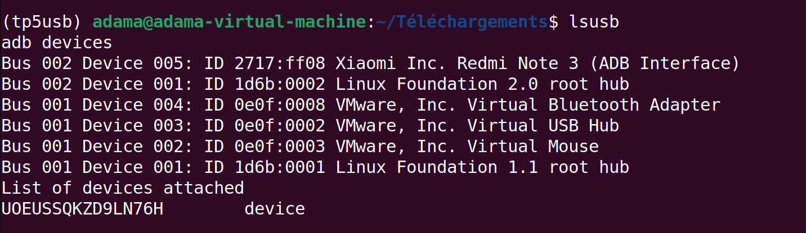

3.3 Vérification des outils sur Ubuntu
Vérifier la présence de Java, adb, Frida et Objection.
java -version
adb version
frida --version
objection version
EMPLACEMENT CAPTURE - Versions des outils
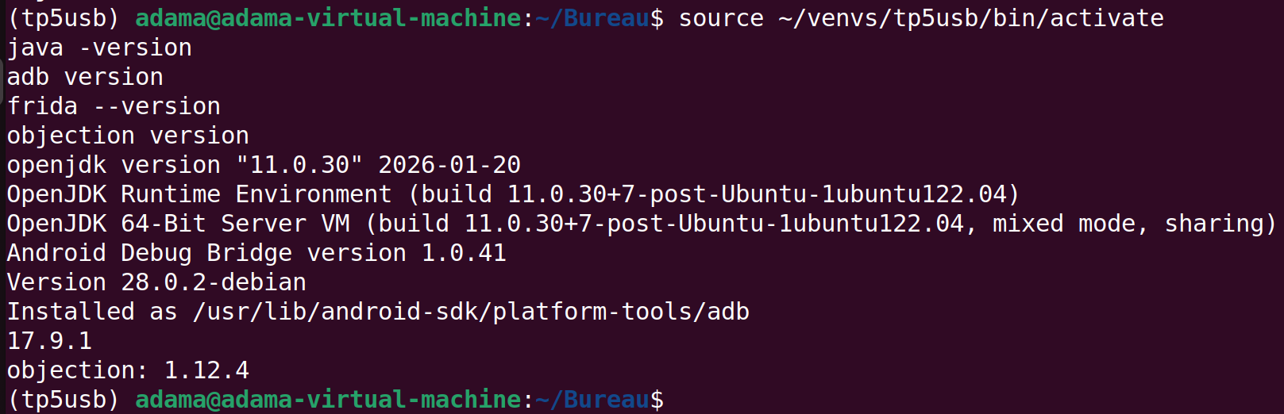

3.4 Installation de InjuredAndroid sur android Xiaomi

ls -lh ~/Téléchargements/InjuredAndroid.apk
adb -d install -r ~/Téléchargements/InjuredAndroid.apk
adb -d shell pm list packages | grep injured
adb -d shell getprop ro.product.cpu.abi
EMPLACEMENT CAPTURE - InjuredAndroid
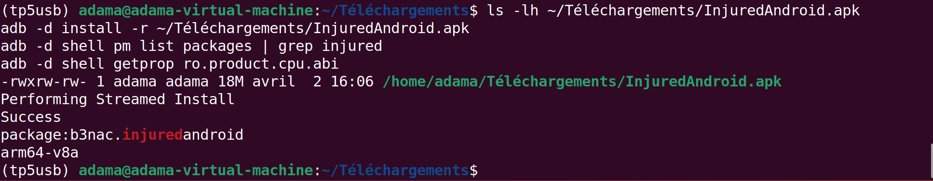

4. Phase 1 - Analyse statique de l’APK

4.1 Décompilation avec JADX
Décompresser JADX, puis décompiler l’APK dans un dossier de sortie.
wget https://github.com/skylot/jadx/releases/download/v1.4.7/jadx-1.4.7.zip
unzip jadx-1.4.7.zip -d jadx-1.4.7
./jadx-1.4.7/bin/jadx -d injured_out/ InjuredAndroid.apk
EMPLACEMENT CAPTURE - Décompilation JADX
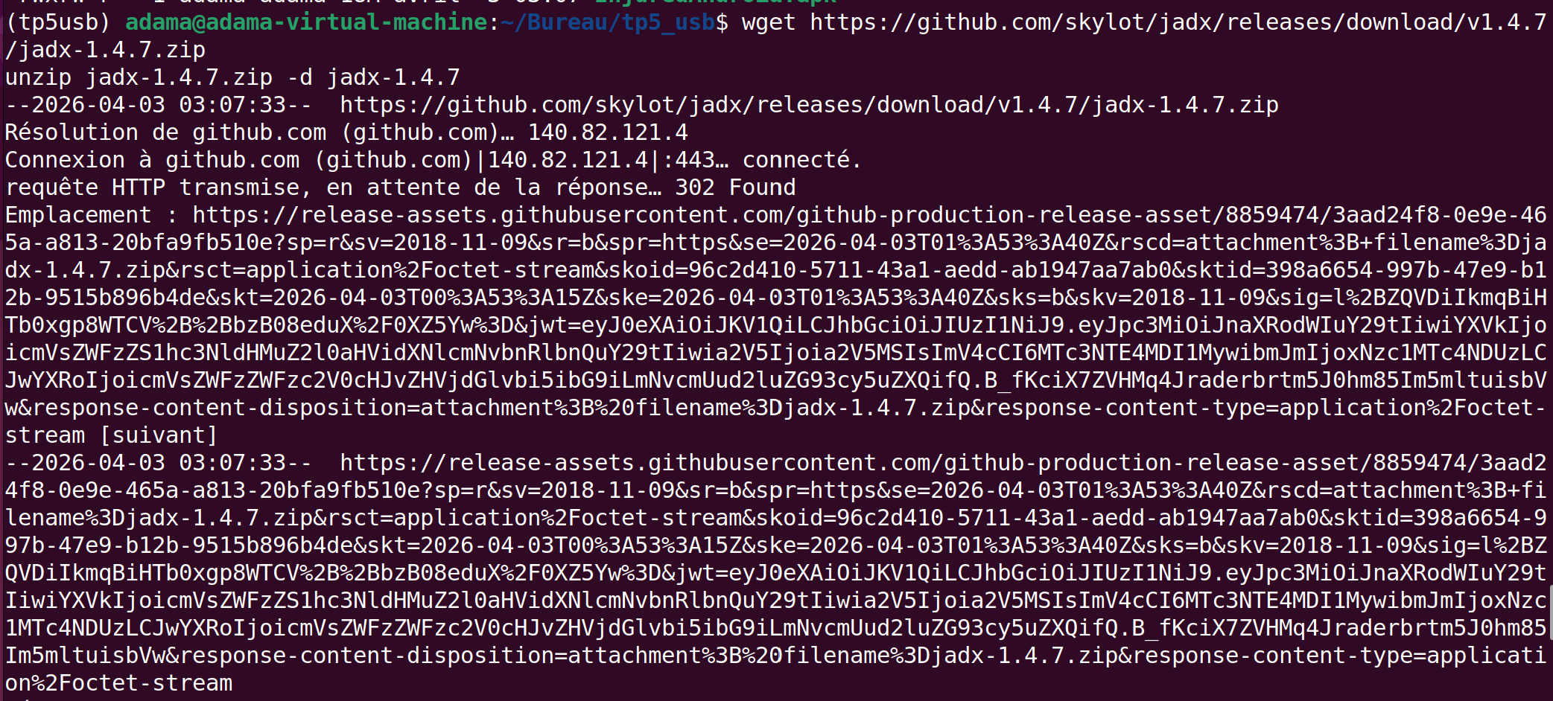

4.2 Lecture du AndroidManifest.xml
Repérer les activités et les composants importants.
grep -A3 'activity' injured_out/resources/AndroidManifest.xml
EMPLACEMENT CAPTURE - Manifest et activités
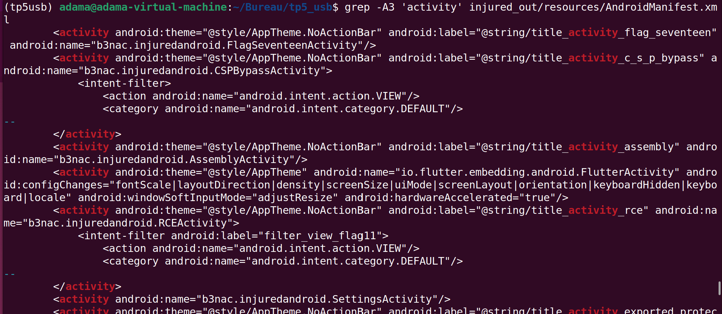

4.3 Recherche de secrets dans le code
Chercher des chaînes sensibles telles que password, secret, token ou api_key.
grep -R -n 'api_key\|password\|secret\|token' injured_out/sources/
EMPLACEMENT CAPTURE - Recherche de secrets
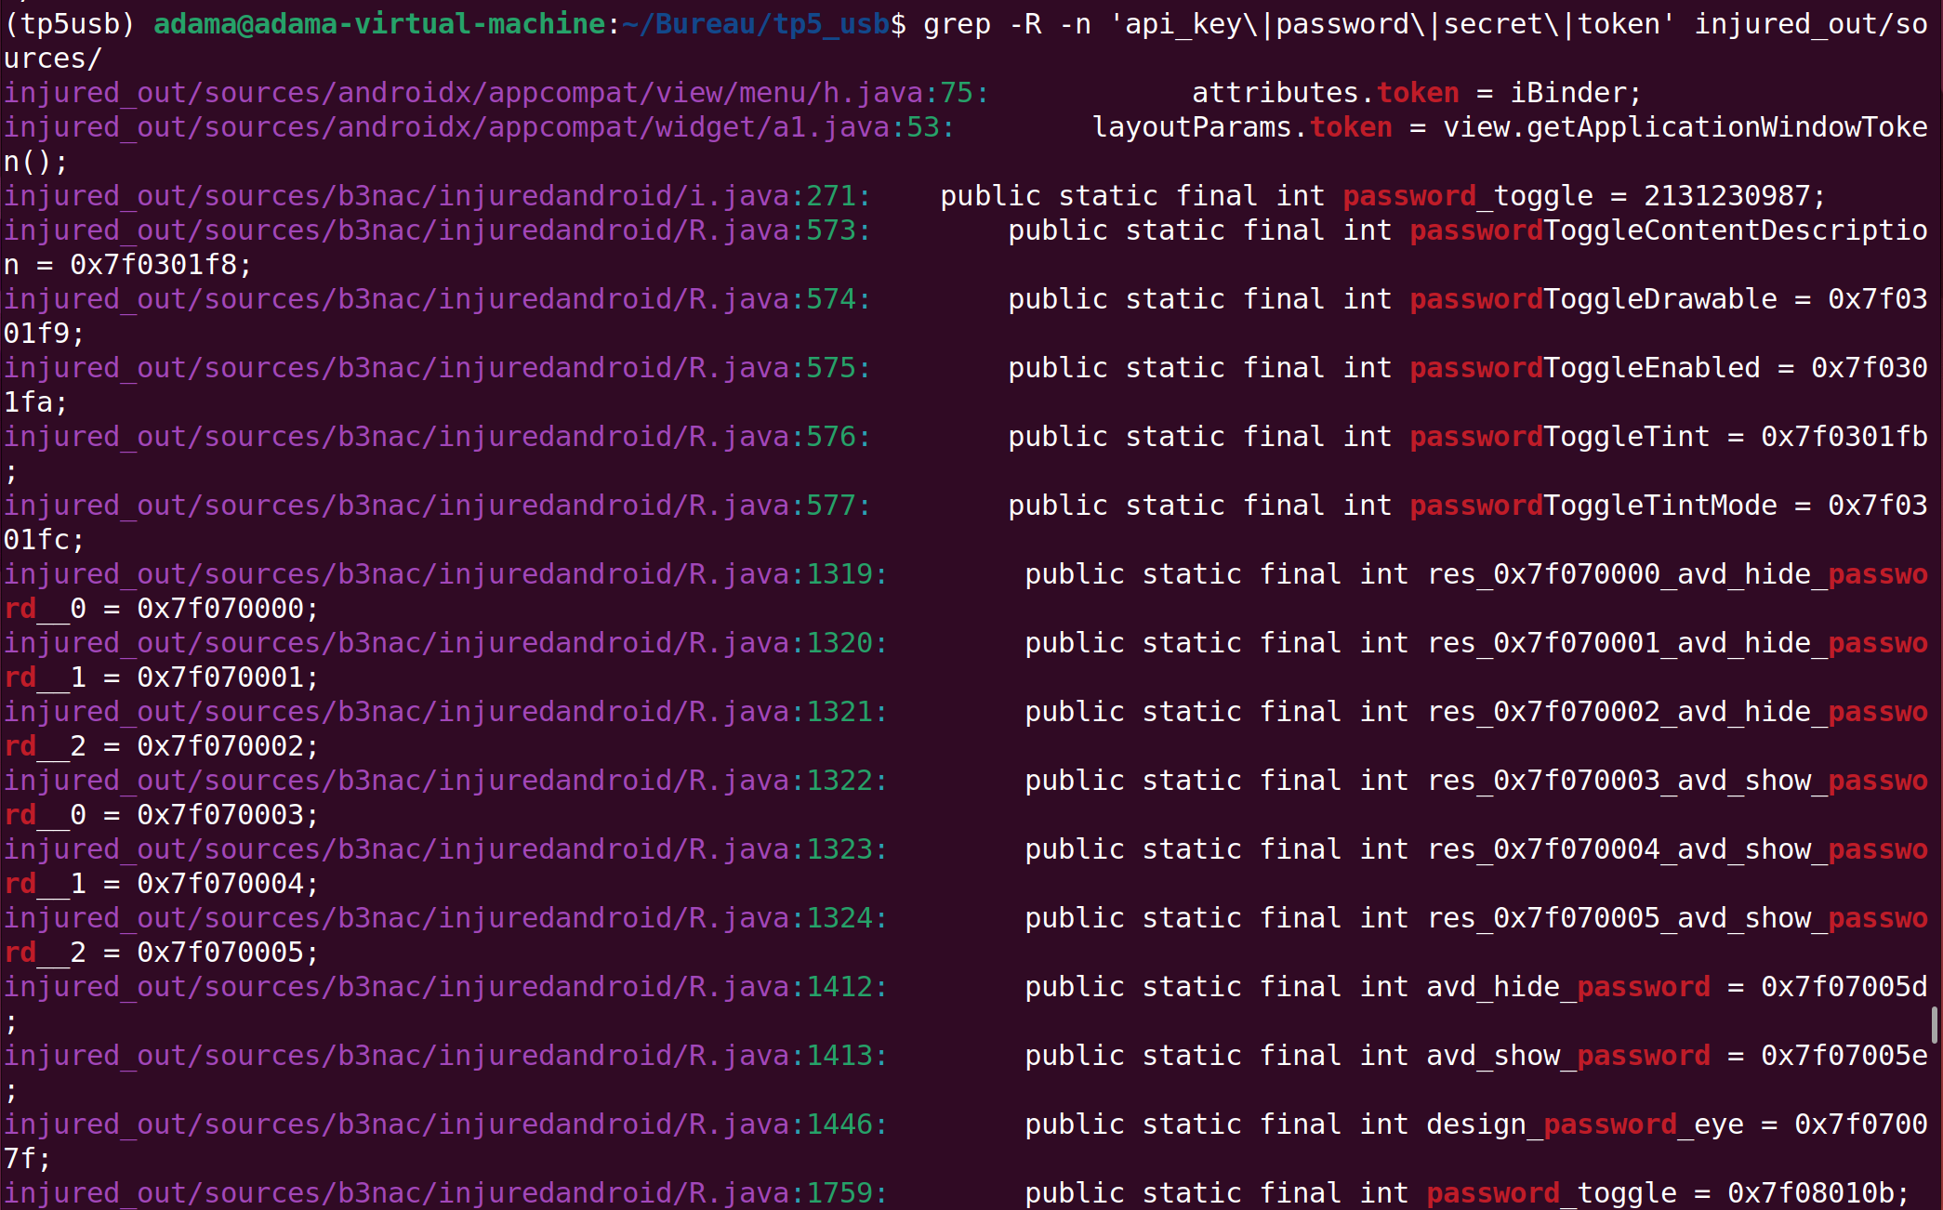

4.4 Recherche d’activités exportées
Identifier les activités exportées qui pourraient être appelées directement.
grep -B2 'exported.*true' injured_out/resources/AndroidManifest.xml
EMPLACEMENT CAPTURE - Activités exportées
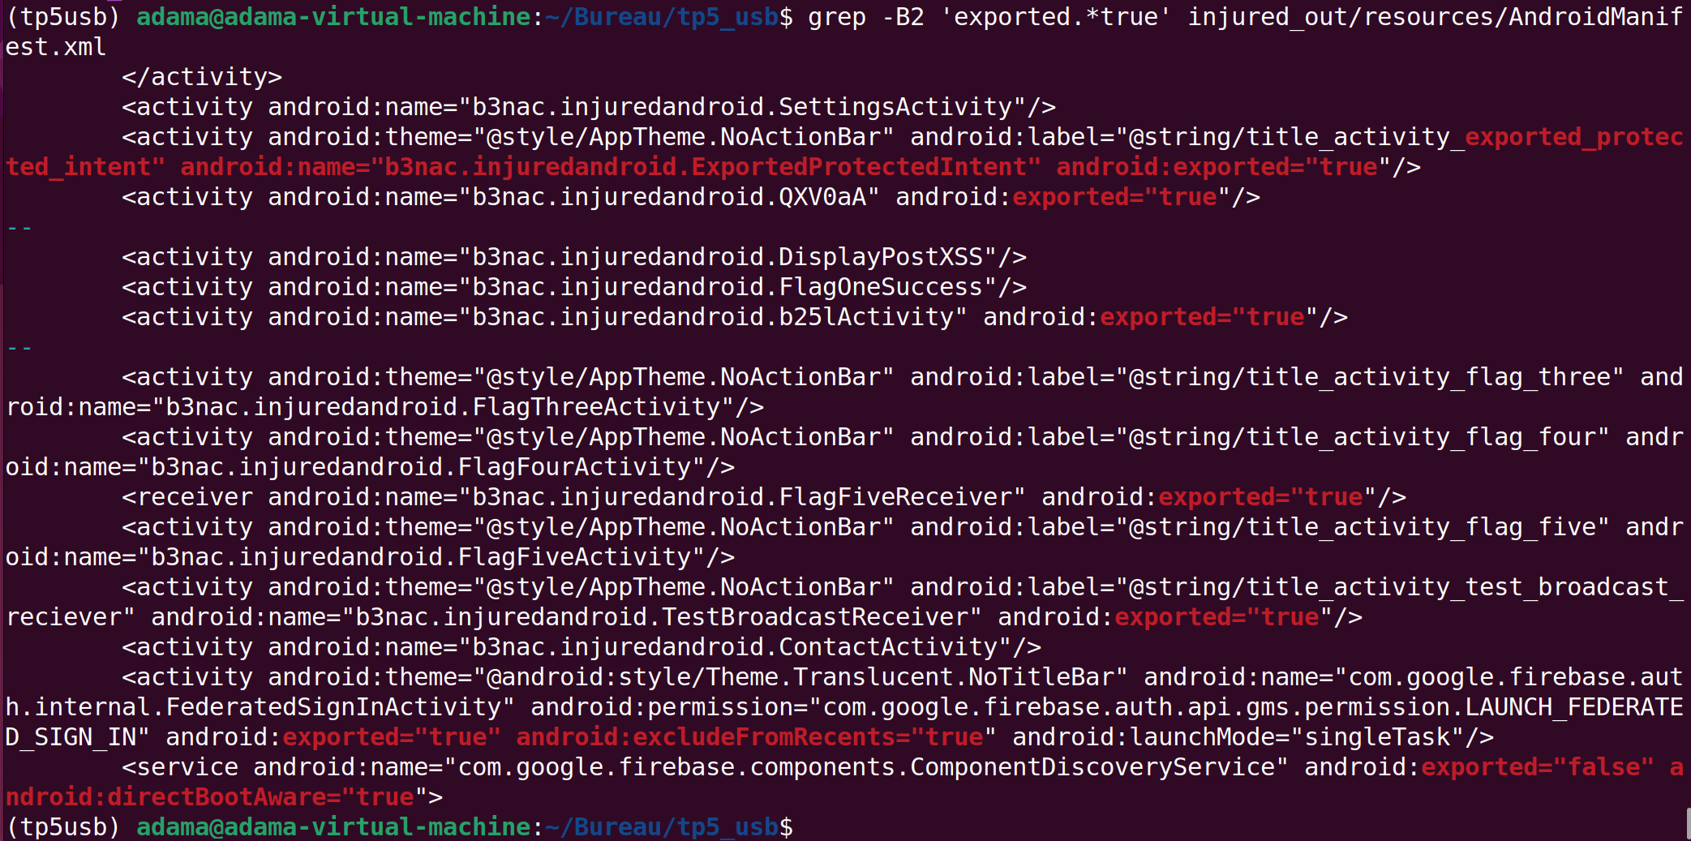

4.5 Observations de la phase statique

Classes ou fichiers intéressants trouvés :
Le fichier AndroidManifest.xml met en évidence plusieurs composants sensibles, notamment b3nac.injuredandroid.ExportedProtectedIntent, b3nac.injuredandroid.QXV0aA, b3nac.injuredandroid.b25lActivity, b3nac.injuredandroid.FlagFiveReceiver et b3nac.injuredandroid.TestBroadcastReceiver. Les classes liées à Firebase et à l’authentification ressortent également dans les sources décompilées.
Secrets ou indicateurs sensibles repérés :
La recherche par mots-clés a fait ressortir plusieurs références à google_api_key, google_crash_reporting_api_key, ainsi que différents éléments liés aux tokens d’authentification Firebase (access_token, refresh_token, id_token, oauth_token_secret). Tous les résultats ne correspondent pas à des secrets exploitables directement, mais ils révèlent la présence de mécanismes d’authentification et de configuration cloud intégrés à l’application.
Activités exportées identifiées :
Les composants exportés les plus notables sont ExportedProtectedIntent, QXV0aA, b25lActivity, FlagFiveReceiver et TestBroadcastReceiver. La présence de ces activités et récepteurs exportés montre que plusieurs points d’entrée de l’application sont accessibles depuis l’extérieur.
Commentaires personnels sur la surface d’attaque :
La surface d’attaque de l’application est relativement large. La présence de plusieurs composants exportés, combinée à des références à des clés ou tokens dans les sources, augmente les possibilités d’abus ou de contournement. Même si certains résultats proviennent de bibliothèques tierces, l’analyse montre que l’application expose suffisamment d’indices pour orienter une attaque ou un reverse engineering plus poussé.

5. Phase 2 - Préparation de la partie dynamique
Sur un téléphone Android non rooté, la méthode la plus fiable est de patcher l’APK avec Frida Gadget via Objection. Cette section décrit cette méthode, puis la connexion Frida en mode réseau.

5.1 Installation de l’APK d’origine et vérifications
adb -d shell pm list packages | grep injured
adb -d shell pidof b3nac.injuredandroid
adb -d forward tcp:27042 tcp:27042
adb -d shell getprop ro.product.cpu.abi
EMPLACEMENT CAPTURE - APK installée et architecture du téléphone
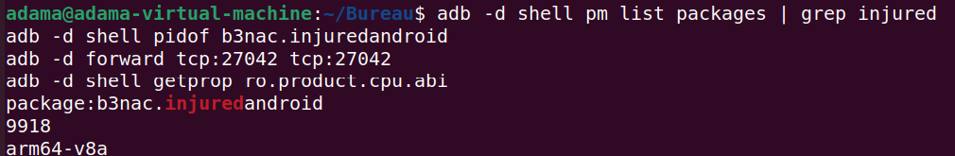

5.2 Vérification des dépendances pour Objection
Avant le patch, vérifier la présence de apktool, aapt et jarsigner.
apktool
which jarsigner
aapt version
EMPLACEMENT CAPTURE - Dépendances Objection
Capture attendue : sorties montrant apktool, jarsigner et aapt disponibles.
Nom conseillé : dépendances_objection.png

5.3 Patch de l’APK avec Frida Gadget
Patcher l’APK pour injecter Frida Gadget. Si l’architecture n’est pas détectée automatiquement, la forcer.
objection patchapk --source InjuredAndroid.apk
# ou
objection patchapk --source InjuredAndroid.apk --architecture arm64-v8a
EMPLACEMENT CAPTURE - Patch APK réussi
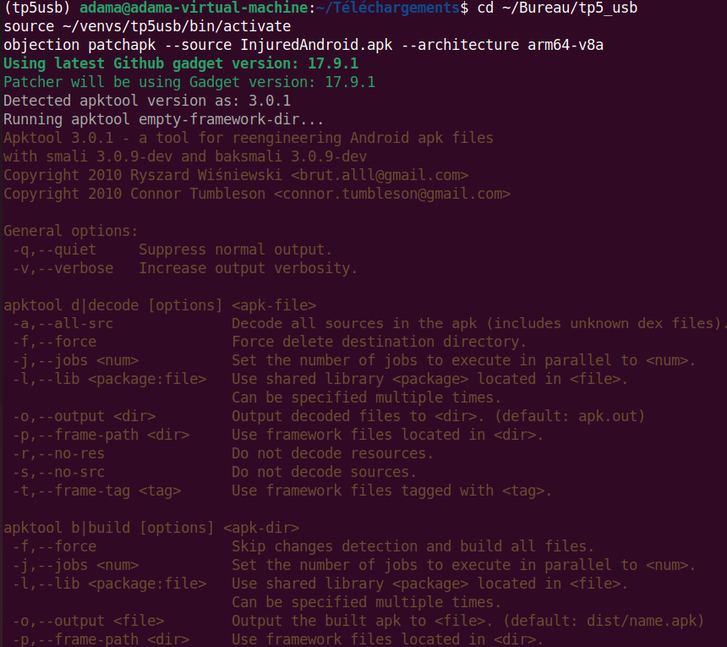
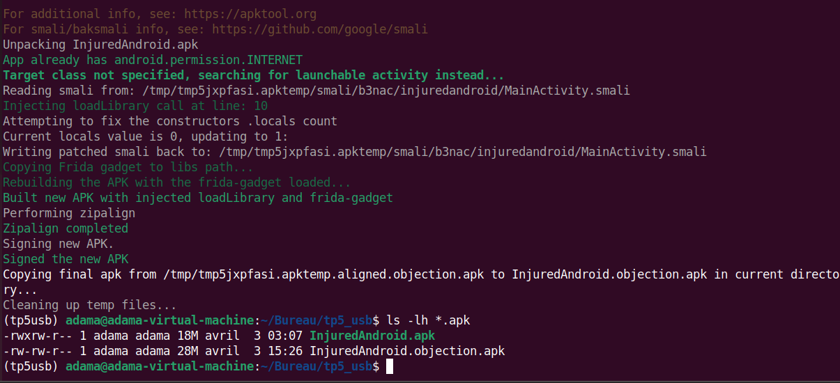

5.4 Désinstallation de l’APK d’origine et installation de l’APK patchée
adb -d uninstall b3nac.injuredandroid
adb -d install -r ~/Bureau/tp5_usb/InjuredAndroid.objection.apk
EMPLACEMENT CAPTURE - Installation APK patchée
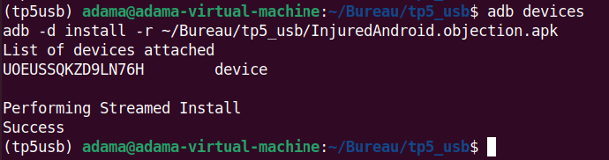

5.5 Lancement de l’application patchée
Ouvrir l’application sur le téléphone. Il est normal que l’application puisse sembler figée ou en attente si le Gadget attend une connexion.
EMPLACEMENT CAPTURE - Application patchée ouverte
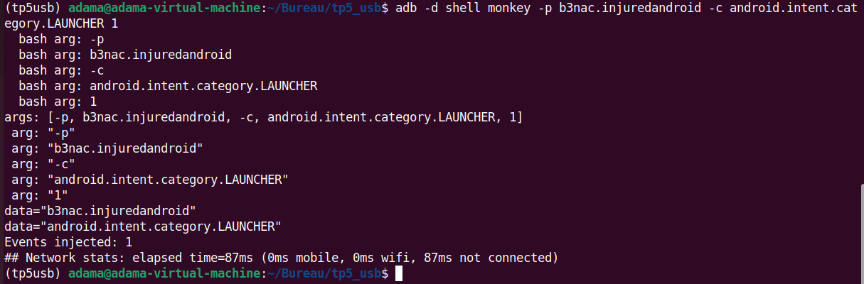
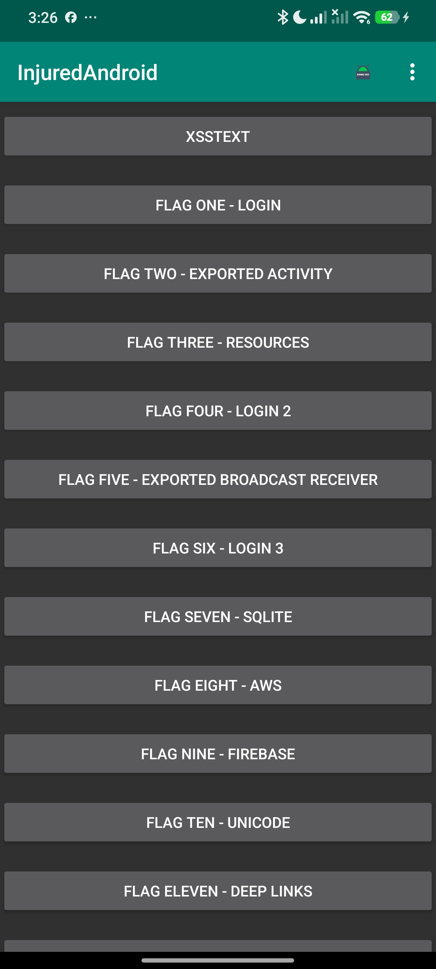

5.6 Mise en place du port forwarding ADB
adb -d forward tcp:27042 tcp:27042
adb forward --list
EMPLACEMENT CAPTURE - Port forwarding Gadget
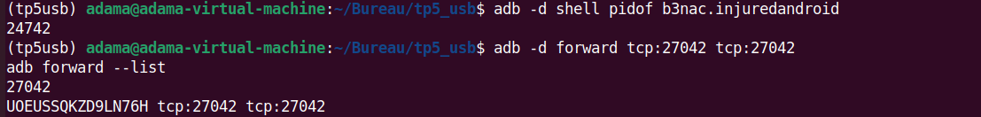

5.7 Vérification de la connexion Frida en mode réseau
frida-ps -H 127.0.0.1:27042
EMPLACEMENT CAPTURE - Frida-ps sur le Gadget
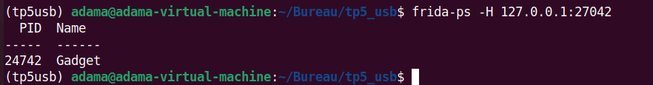

6. Phase 3 - Hook Frida

6.1 Création du script hook_flag.js
Créer le fichier hook_flag.js avec le contenu suivant :
Java.perform(function() {
var FlagOneActivity = Java.use('b3nac.injuredandroid.FlagOneActivity');
FlagOneActivity.submitFlag.implementation = function(input) {
console.log('[*] submitFlag called with: ' + input);
var ret = this.submitFlag('the_real_flag');
console.log('[*] Return value: ' + ret);
return ret;
};
});
EMPLACEMENT CAPTURE - Fichier hook_flag.js
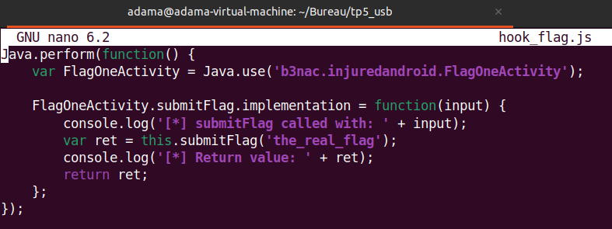

6.2 Exécution du hook via le Gadget et frida

objection -N -h 127.0.0.1 -P 27042 -n Gadget start
EMPLACEMENT CAPTURE - Exécution du hook Frida
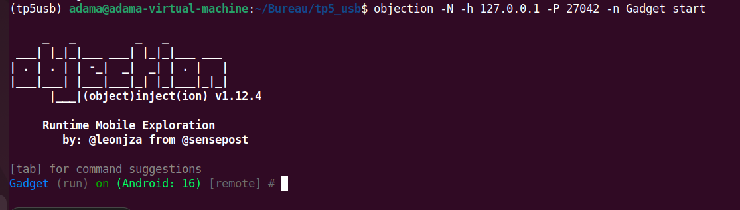
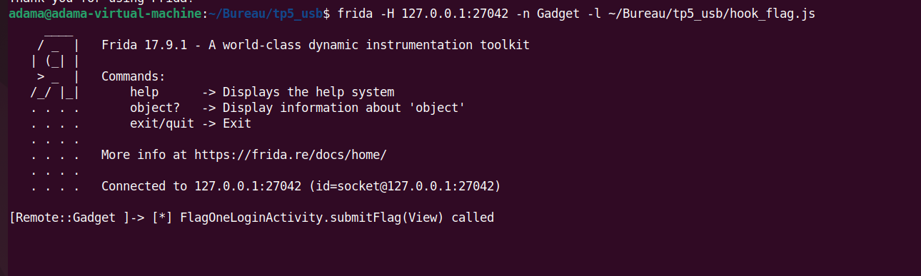

6.3 Résultat observé
- Connexion Frida au Gadget : Oui
- Hook exécuté : Oui
- Effet observé dans l’application : ........................................................
- Erreur éventuelle : ........................................................

7. Phase 4 - Exploration avec Frida
Lorsque la connexion réseau au Frida fonctionne, je tente une session Objection.
objection -N -h 127.0.0.1 -P 27042 -n InjuredAndroid start
EMPLACEMENT CAPTURE - Connexion Objection
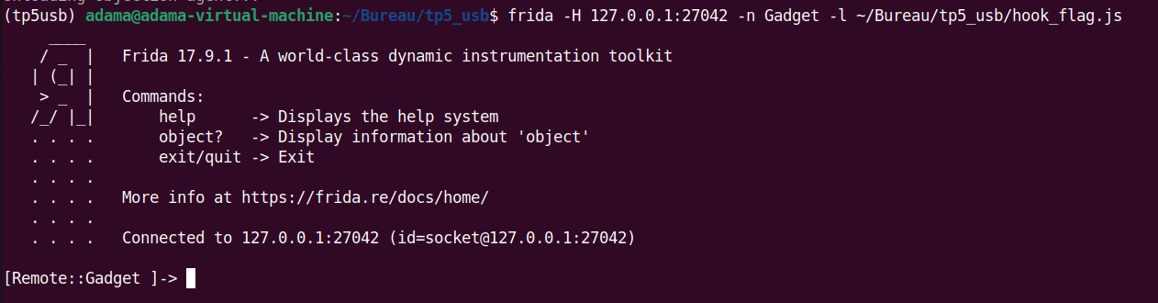

7.1 Commandes Objection à tester
android root disable
android sslpinning disable
file ls /data/data/b3nac.injuredandroid/
android preferences get
android hooking list activities
android intent launch_activity b3nac.injuredandroid.FlagEightLogInActivity
L’exploration du répertoire privé de l’application a été réalisée avec Frida. Les dossiers cache, code_cache, shared_prefs et app_sslcache ont été identifiés. La présence d’un fichier XML dans shared_prefs montre que l’application stocke des données de configuration ou de session localement.
EMPLACEMENT CAPTURE - Résultats des commandes Objection
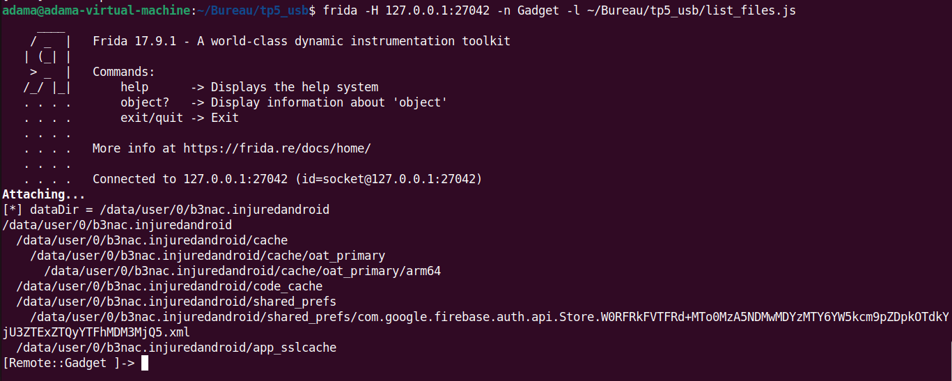
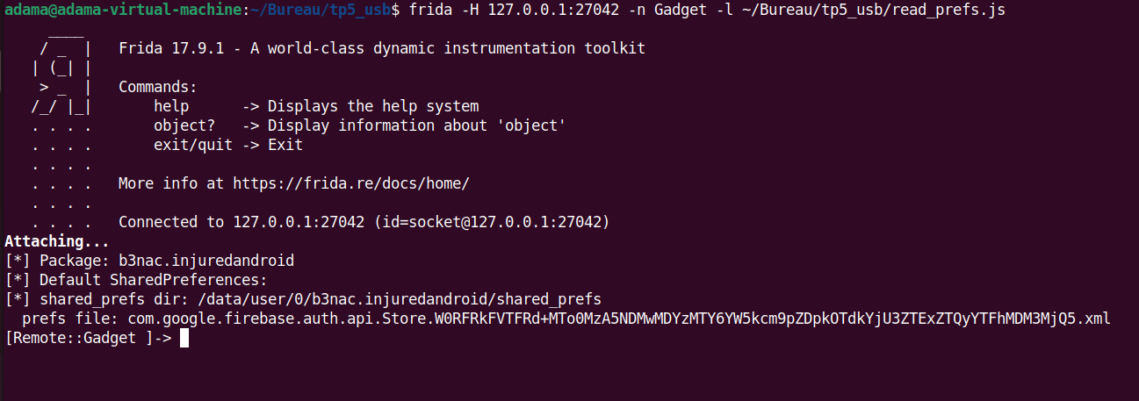
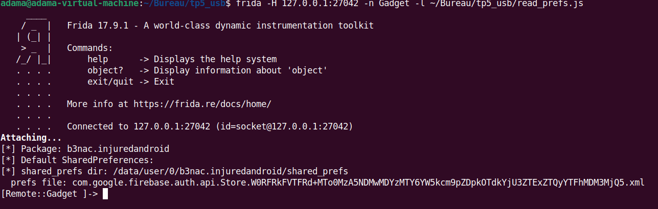

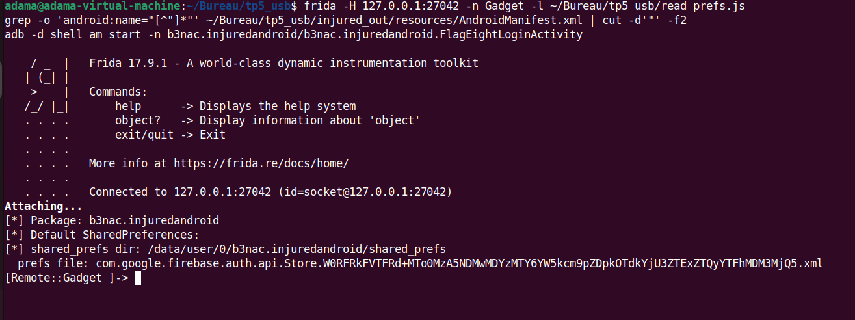

8. Résultat pour la liste des activités
La liste des activités a été récupérée à partir du AndroidManifest.xml. Parmi les activités identifiées figurent notamment FlagOneLoginActivity, FlagEightLoginActivity, FlagSevenSqliteActivity, ExportedProtectedIntent, QXV0aA et b25lActivity.
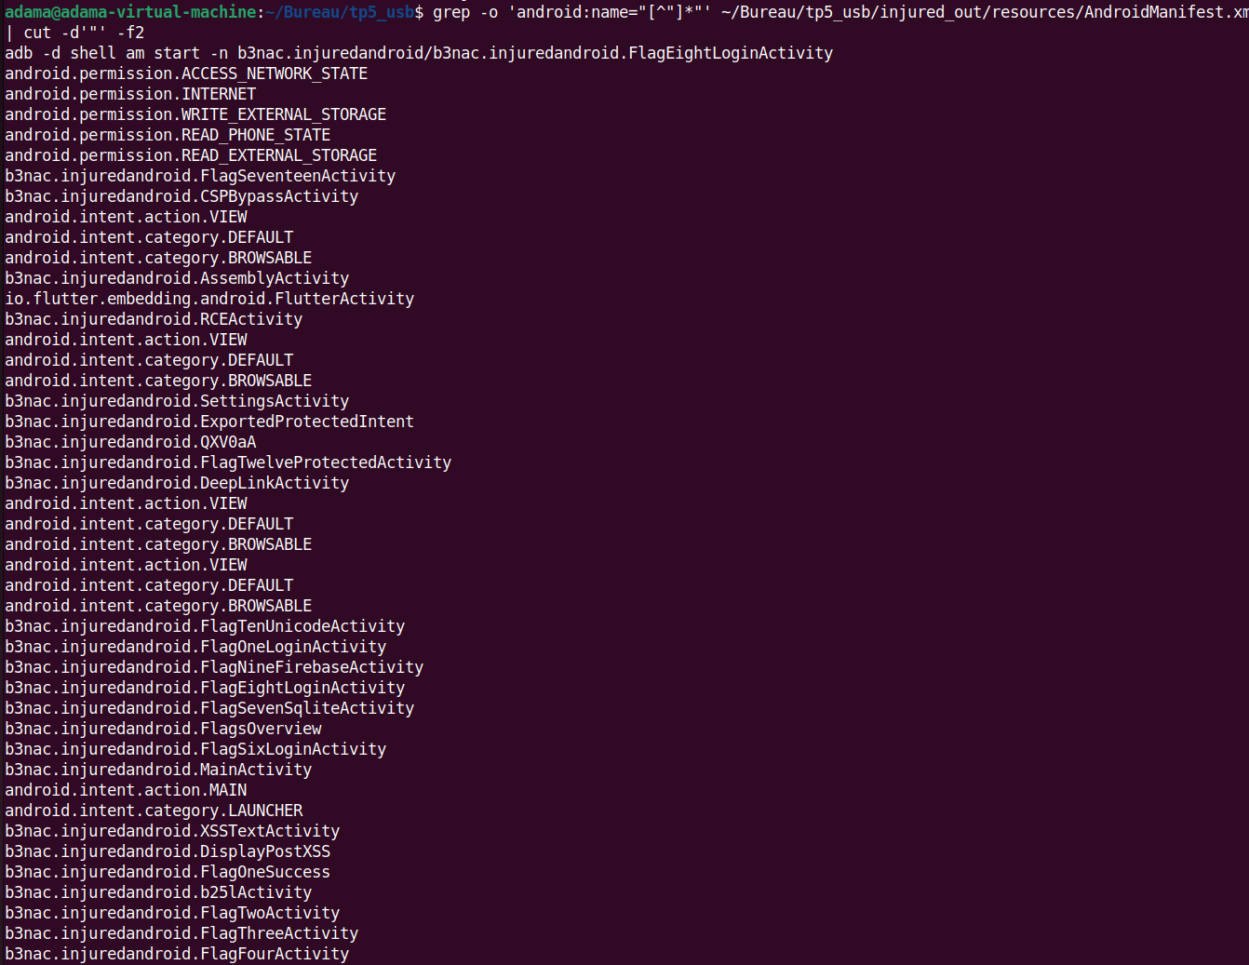
- installation de l’APK originale
- analyse statique avec JADX
- identification de composants exportés
- repérage d’éléments sensibles
- patch de l’APK avec Objection
- installation de l’APK patchée
- connexion Frida via Gadget
- hook Frida réussi sur FlagOneLoginActivity.submitFlag(View)
- exploration du dossier privé de l’application
- lecture des shared_prefs
- liste des activités
- tentative de lancement direct d’une activité non exportée, avec résultat de sécurité clair

9. Analyse de sécurité
Cette partie doit synthétiser les enseignements du TP : visibilité de la logique applicative après décompilation, présence éventuelle de secrets codés en dur, activités exportées, limites d’un contrôle purement côté client, et difficultés concrètes rencontrées lors de l’instrumentation dynamique sur un téléphone non rooté.

10. Conclusion
Ce TP a permis de mettre en œuvre une analyse statique et dynamique complète d’une application Android vulnérable, InjuredAndroid.
La phase statique a permis d’identifier plusieurs composants intéressants, notamment des activités exportées et des références à des éléments sensibles liés à Firebase et à l’authentification.
La phase dynamique a ensuite été réalisée avec Frida et une APK patchée avec Frida Gadget, ce qui a permis d’instrumenter l’application sur un téléphone Android connecté en USB. Le hook de FlagOneLoginActivity.submitFlag(View) a bien fonctionné, ce qui valide l’interception dynamique d’une méthode critique.
L’exploration de l’application a également permis d’identifier son répertoire privé, son dossier shared_prefs ainsi qu’un fichier XML de préférences lié à Firebase Auth.
Enfin, le lancement direct de FlagEightLoginActivity a échoué avec une SecurityException, montrant que cette activité n’est pas exportée et qu’elle ne peut pas être appelée directement depuis l’extérieur.
Globalement, le TP a permis de démontrer l’intérêt combiné de l’analyse statique, de l’instrumentation dynamique et de l’exploration applicative pour comprendre la surface d’attaque d’une application Android.

Annexe - Checklist rapide
Étape | Commande / action | Capture à ajouter
Détection USB | adb devices | Oui
Installation APK | adb -d install -r InjuredAndroid.apk | Oui
ABI du téléphone | adb -d shell getprop ro.product.cpu.abi | Oui
Décompilation | jadx -d injured_out/ InjuredAndroid.apk | Oui
Manifest | grep -A3 'activity' ... | Oui
Secrets | grep -R -n 'api_key|password|secret|token' ... | Oui
Patch APK | objection patchapk --source ... | Oui
APK patchée installée | adb -d install -r InjuredAndroid.objection.apk | Oui
Forwarding Gadget | adb -d forward tcp:27042 tcp:27042 | Oui
Frida réseau | frida-ps -H 127.0.0.1:27042 | Oui
Hook Frida | frida -H 127.0.0.1:27042 -n InjuredAndroid -l hook_flag.js | Oui
Objection | objection -N -h 127.0.0.1 -P 27042 -n InjuredAndroid start | Oui

